Информация для размещения на сайте администрации о произведенном демонтаже временного сооружения.
Управой Советского района городского округа город Воронеж, на основании постановления от 05.10.2015 №760 «Об утверждении Положения о порядке выявления и демонтажа самовольно установленных и (или) незаконно эксплуатируемых временных сооружений на территории муниципального образования городской округ город Воронеж» 01.11.2019 произведен принудительный демонтаж временного сооружения (металлического гаража), расположенного в районе жилого дома по адресу: г. Воронеж, ул. 9 Января, 101.
Складирование демонтированного временного сооружения, а также находившегося в нем имущества осуществляется в течение трех месяцев с даты проведения демонтажа на площадке, расположенной по адресу: г. Воронеж, ул. Космонавтов, 27.

Телефон для справок: 272-46-34
ул. 9 Января, 101
Фотофиксация до демонтажа | Фотофиксация после демонтажа
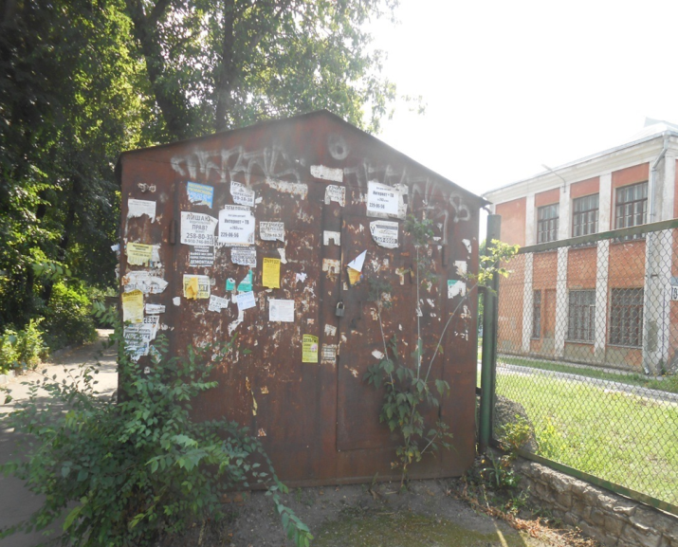 | 